Изготовление сказочных игрушек для кукольного театра.
Для изготовления куклы нам понадобиться: швейные нити(цветной лоскут для одежды), хлопчатобумажная ткань (для изготовления рук и головы туловища), синтепон,акриловые краски,металлический или деревянный стержень.
Этапы работы
- Делаем выкройку деталей.
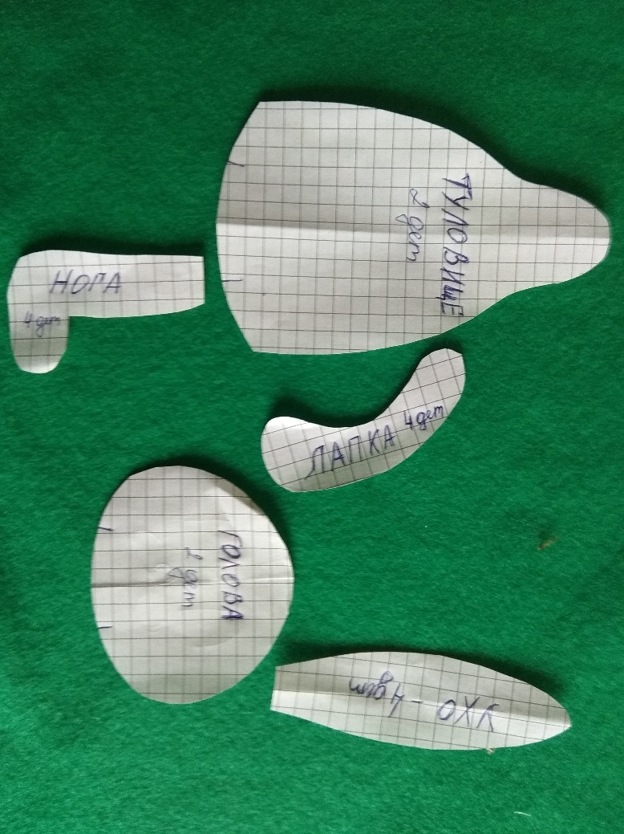
- Раскладываем ткань на ровную поверхность, помещаем лекало, размечаем контуры.
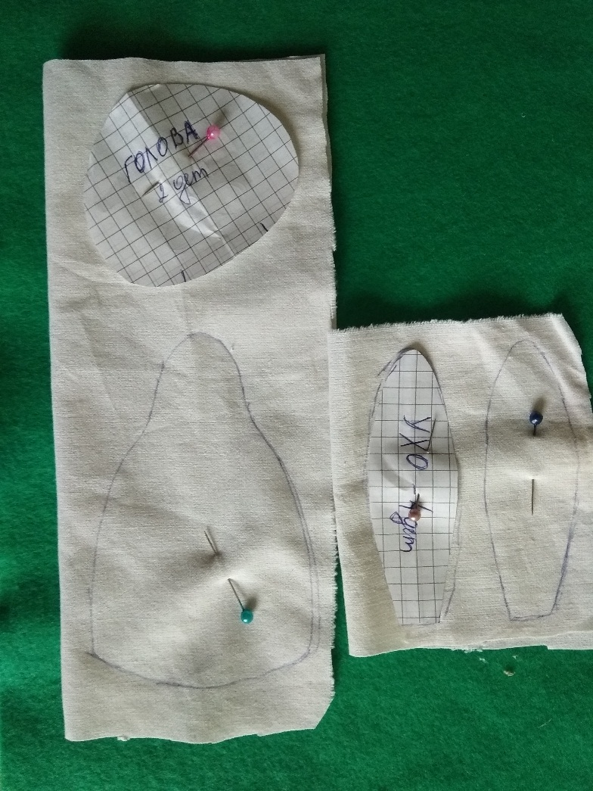

- Сшиваем лоскутки с изнаночной стороны, сложив лицевую к лицевой стороне.
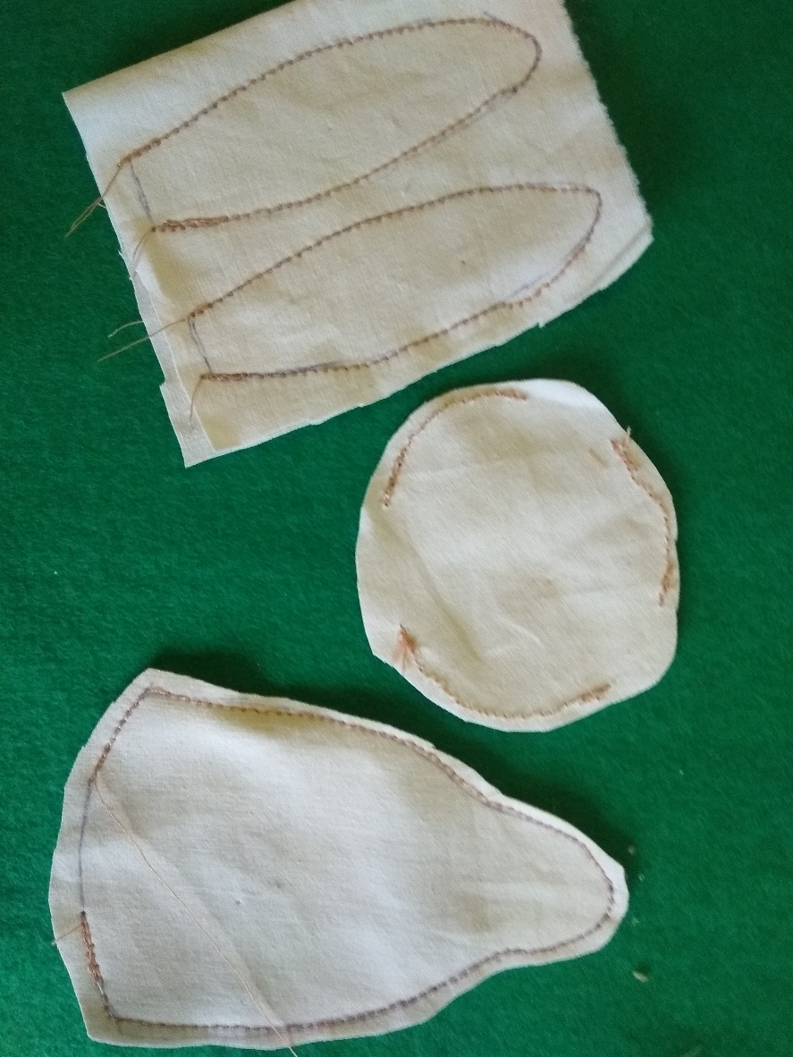
- Перед тем как вывернуть детали, нужно подравнять швы и сделать насечки. Затем произвести выворачивание деталей.
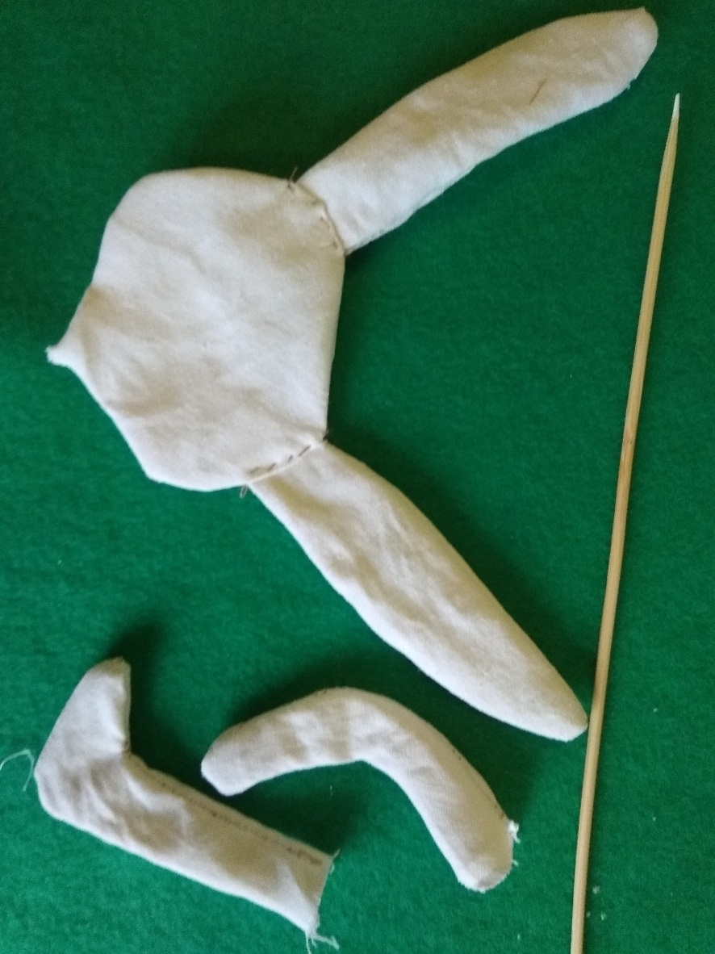

- Пришиваем уши к голове и набиваем детали игрушки.
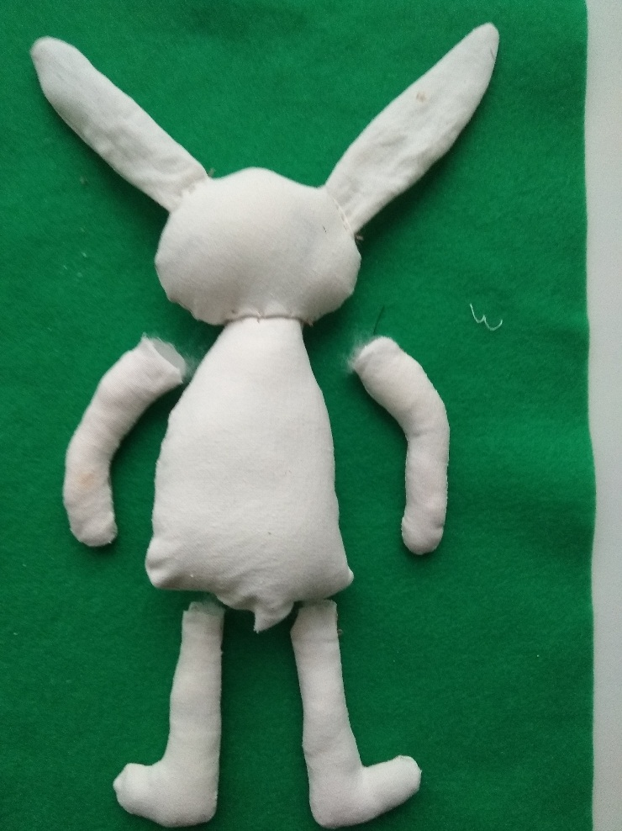

- Сшиваем все части вместе кроме ног.
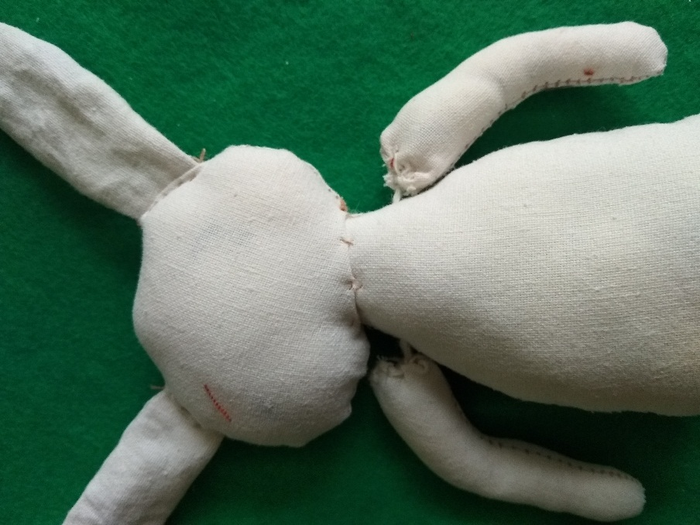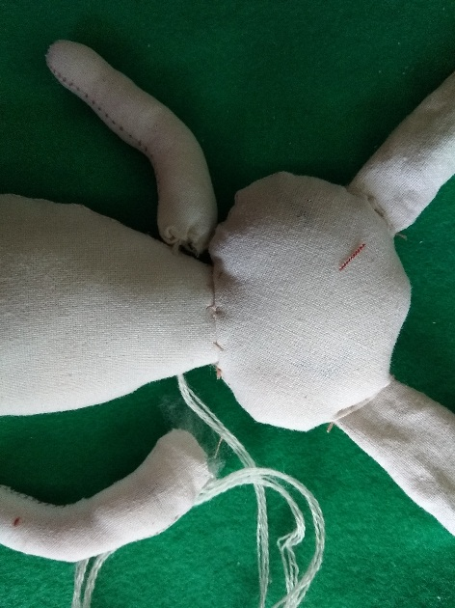

- Красим детали акриловой краской.
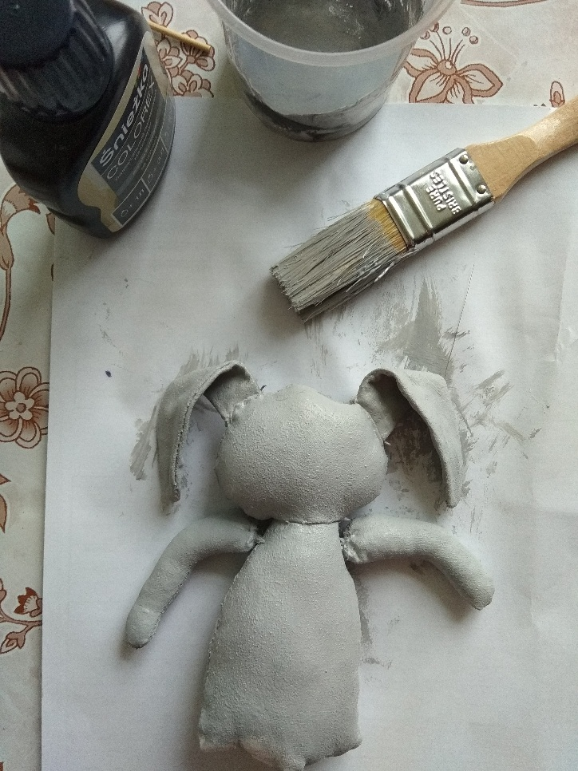
- Укрепляем металлический стержень.
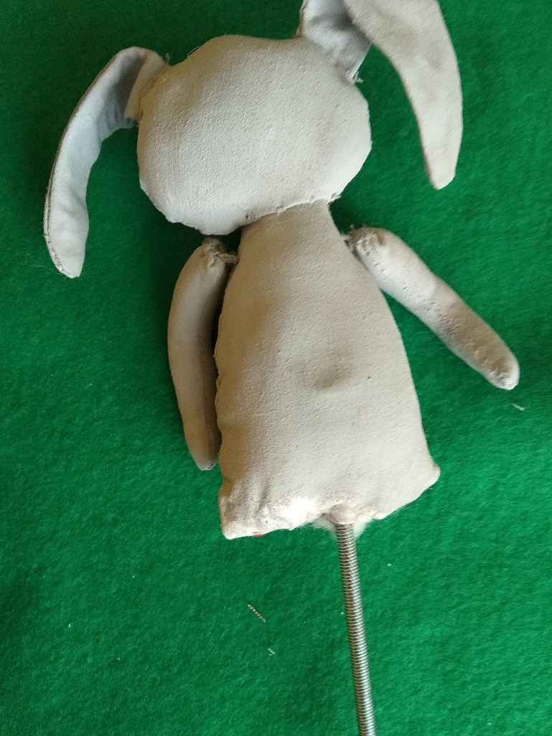
- Шьем брюки и пришиваем их к ногам и туловищу, оформляем готовую куклу (рисуем мордочки и мелкие детали).
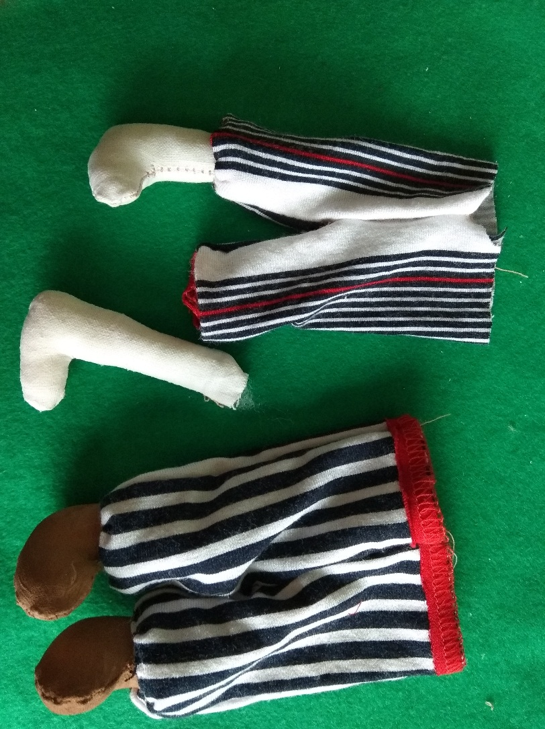
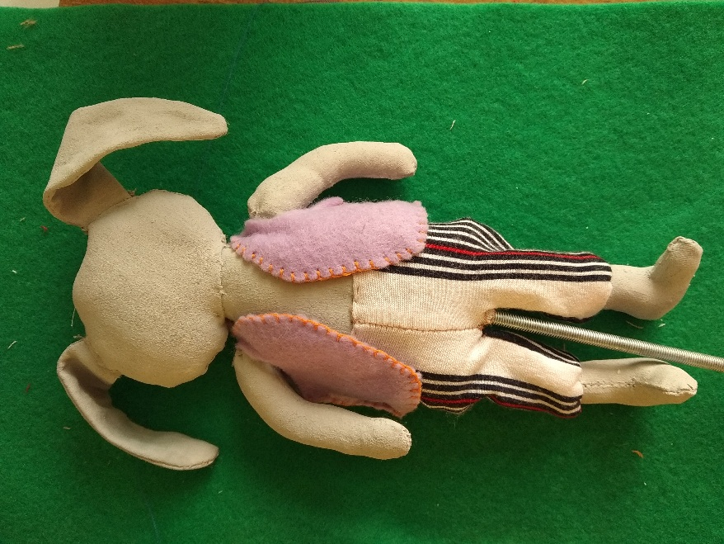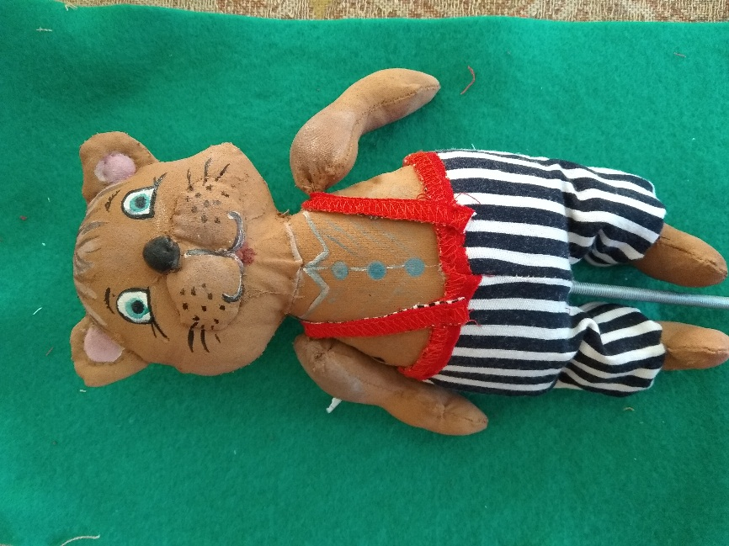

Немного фантазии и веселые куклы готовы.
